臺北市立松山高級中學九十六學年度第一學期第一次期中考高二自然組歷史科試題卷
- 單選題：60％ 一題2分，共30題
- 有關共赴國難宣言的聲明，下列何者為非：(A) 願為實現三民主義而奮鬥 (B) 放棄馬克思主義與無產階級專政 (C) 取消蘇維埃政府 (D) 取消紅軍的名義與番號，改編為國民革命軍。
- 中共的最高領導人，通常都掌握哪兩個職位? (A) 國務院總理&總書記 (B) 中央軍委主席&國家主席 (C) 總書記&中央軍委主席 (D) 中央軍委主席&國務院總理。
- 下列哪一個曲線圖，最能表現中共自成立至取得政權期間勢力的消長?
(A) (B) (C) (D)
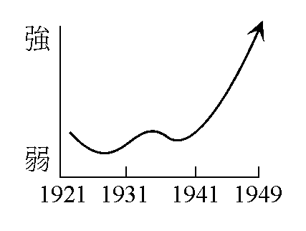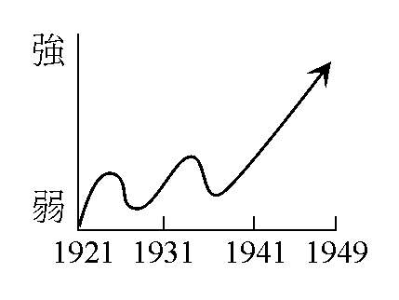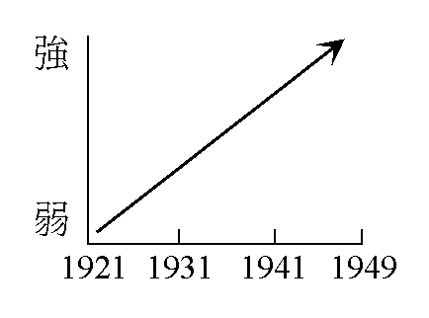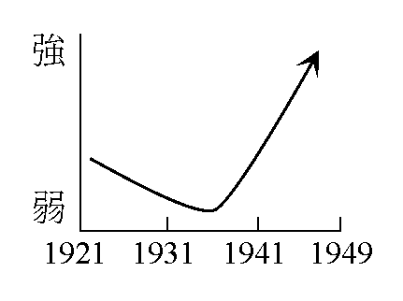
- 有關毛澤東崛起與掌權的經過，下列敘述何者不正確? (A) 1958年展開大躍進運動，導致史上最嚴重的大飢荒 (B) 在遵義會議中，成為中共思想上唯一正確的領導 (C) 主張以農村包圍城市，迅速崛起 (D) 發起「抗美援朝」運動，激發中國人愛國熱情，有助共黨統治。
- 有關中共與蘇、美關係變化，下列敘述何者與史實不符? (A) 大躍進前，蘇聯新領袖戈巴契夫的改革路線引發中共不滿 (B) 1969年因珍寶島疆界歸屬問題與蘇聯爆發武力衝突，關係更形惡化 (C) 1972年毛澤東接見來訪的美國總統尼克森 (D) 1979年中國與美國正式建交，鄧小平親自訪美。
- 下列何者措施，雖然促成經濟發展，卻加大沿海與內陸區域發展失衡的問題? (A) 經濟特區的設立 (B) 西部大開發 (C) 青藏鐵路 (D) 三線建設。
- 下列關於中國目前所面臨的人口問題，何者不正確? (A) 人口素質低落，新生兒出生缺陷率偏高 (B) 一胎化政策導致性別比例失調(C) 中共沒有實施九年國教導致文盲偏多 (D) 「四、二、一」的家庭格局愈來愈多。
- 德國總理在2006年3月表示：「德國政府堅決奉行一個中國的政策，對臺灣當局不久前的舉動感到擔憂，希望臺灣問題可以根據一個中國原則得到和平解決。」文中所說「不久前的舉動」是指： (A) 李登輝提出「兩國論」 (B) 陳水扁提出「四不一沒有」 (C) 陳水扁宣布終止國家統一委員會與國家統一綱領的運作 (D) 陳水扁宣布「有效開放、積極管理」。
- 1979年初，魏京生等知識份子掀起「北京之春」，試問其性質為? (A) 鄉村建設運動 (B) 促進北京市容美化運動 (C) 提倡民主人權運動 (D) 呼籲全球重視暖化的環保運動。
- 關於六四天安門事件的陳述，下列何者為非? (A) 當時東歐的民主化運動，深深鼓舞了知識份子 (B) 學生以悼念胡耀邦為名義，盤據天安門廣場 (C) 事件過後，中共立即罷黜同情學運的李鵬 (D) 經過此事件的衝擊，中共決心擴大市場經濟的規模 。
- 現今中國政府最高領導人是? (A) 胡錦濤 (B) 江澤民 (C) 溫家寶 (D) 董建華。
- 國民政府遷臺之後，兩岸關係呈現軍事對峙的狀態，一直到何事的發生，中共改採和平統戰政策，開啟兩岸和平對峙局勢? (A) 韓戰爆發 (B) 中共取得聯合國的中國代表席位 (C) 越戰爆發 (D) 中共與美國建交 。
- 關於兩岸的經貿關係，下列敘述何者錯誤? (A) 六四天安門事件後，臺商前往中國投資的腳步一度趨緩 (B) 南巡後，臺商湧至廣大腹地投資，並跨足中國大陸新興的服務業部門 (C)至2005年為止，中華民國政府核准臺商投資中國大陸金額已超過470億美元 (D)中國大陸已成為臺灣第一大出口市場。
- 中共建國初期統治曾推行：(甲)「大躍進」(乙)「向社會主義過渡」(丙)「破四舊」等運動或實施方針。若按照時間順序排列，下列何者正確? (A) 甲乙丙 (B) 乙甲丙 (C) 乙丙甲 (D) 甲丙乙。
- 八二三砲戰後，臺美雙方發表聯合公報，對中華民國政府武力反攻大陸政策作了重要宣示。請問，簽署此公報的美國國務卿是? (A) 杜魯門 (B) 杜勒斯 (C) 馬歇爾 (D) 萊斯。
- 兩河流域自古政權嬗遞頻繁，但自加爾底亞帝國被何族攻滅後，兩河流域自此長期接受外來政權統治? (A) 希臘人 (B) 波斯人 (C) 阿利安人 (D) 埃及人。
- 西元前二十四世紀中葉，統一兩河流域各城邦，建立第一個一統帝國的是下列何者? (A) 阿卡德人 (B) 蘇美人 (C) 巴比倫人 (D) 亞述人。
- 有關巴比倫帝國的敘述，下列何者為非? (A) 著名君王為漢摩拉比 (B) 因西臺人入侵而亡國 (C) 巴比倫人為閃族 (D) 以戰爭為題的浮雕為代表藝術。
- 19世紀時率先成功譯解羅塞塔碑文，促成埃及學產生的學者是? (A) 施理曼 (B) 伊文斯 (C) 伊能嘉矩 (D) 商博良。
- 位於法國拉斯科的洞穴壁畫，藉描繪動物圖象以祈求狩獵豐收，具有交感巫術的宗教功能。試問該壁畫是屬於何時期的畫作? (A) 舊石器時代 (B) 新石器時代 (C) 青銅時代 (D) 信史時代 。
- 某部史詩內容述說婆羅多族兩個支裔互鬥的故事，是古代文明世界中最長的一部史詩，常被譽為「史詩中的史詩」。請問，這是哪一部史詩? (A) 哈拉巴 (B) 摩訶婆羅多 (C) 摩訶衍那 (C) 馬哈維那。
- 關於歐洲拼音文字的始祖，下列敘述正確者為? (A) 由蘇美人創立，經腓尼基人採用傳入歐洲 (B) 由埃及人創立，經希伯來人採用傳入歐洲 (C) 蘇美人創立，經希臘人採用傳往歐洲 (D) 由埃及人創立，經波斯人採用傳入歐洲。
- 埃及約在3100B.C.即建立第一個統一王朝，但自525B.C.被何族征服後，就結束了政治上的獨立? (A) 西克索人 (B) 西臺人 (C) 希臘人 (D) 波斯人。
- 蘇格拉底、柏拉圖和亞里斯多德的共同主張為何? (A) 善良、真理、正義與美都與人類的需要與利益有相對關係 (B) 感官的知覺是知識的唯一來源 (C) 世界上確有絕對真理的存在 (D) 世界上的萬物都是由物質所組成，無內在精神成分。
- 相較兩河流域的複雜多變，古埃及文明具有穩定、同質性高與淵遠流長的特色，主要原因為何? (A) 神權統治，國家統一團結，凝聚力強 (B) 地理環境孤立 (C) 擁有鐵器與傑出騎兵，武力強盛 (D) 文化程度較高，容易同化入侵者。
- 阿寶看到某個網頁的首頁，列出「輪製陶器」、「城市文明」、「夯土圍牆」三個關鍵字。該網頁的主題應該是? (A) 龍山文化 (B) 河姆渡文化 (C) 仰韶文化 (D) 長濱文化。
- 古希臘時代的某位學者被稱為哲學之父，他主張世界的組成物是「水」，並嘗試說明如何由水產生自然萬物。這位學者是? (A) 畢達哥拉斯 (B) 泰利斯 (C) 亞里斯多德 (D) 阿納西曼尼斯。
- 下列何者不是奧義書的要義? (A) 「梵」是本體 (B) 梵我同一 (C) 苦修主義 (D) 嚴守「五戒」。
- 有一個1500B.C.的宮殿壁畫，壁畫中的人物和牛都被刻意誇張化，以凸顯運動員協調的肢體動作，畫作的氣氛合諧、安樂，這應該是何地的壁畫? (A) 克里特島 (B) 尼尼微城 (C) 特洛伊城 (D) 雅典。
- 某位思想家認為，國家應有三等人：第一等，具有智慧之德的統治者，稱為「哲人王」；第二等，具有勇敢之德的衛國者，稱為「武士」；第三等是普通百姓，經營農工商業。這位學者是? (A) 柏拉圖 (B) 孟子 (C) 蘇格拉底 (D) 韓非。
多重選擇題：40％ 一題2分，共20題
  - 中國共產黨成立背景與過程的相關敘述，正確者為：(A) 民國十年在上海成立，以李大釗為最高領導人 (B) 共產國際特別派遣吳廷康來華指導 (C) 中國當時適逢新文化運動，知識分子希望「以俄為師」改造中國 (D) 孫文希望藉攏絡蘇俄以打倒軍閥，大力支持中共的成立 (E) 當時中國工業發達，工人成為中共主要組成階級。
  - 下列有關「五卅運動」的過程與影響，敘述正確的有：(A) 導火線為日本巡捕開槍鎮壓示威群眾，造成多人死傷 (B) 事後各地紛紛罷工、罷課，規模最大為省港大罷工 (C) 中共在事發後更積極投入「反軍閥、反帝國主義」的國民革命運動 (D) 中共與國民黨在事件後，勢力均有擴大 (E) 事後促成中共與國民黨合作更加緊密。
  - 蘇維埃的特色，下列述序正確的是：(A) 正式擁有的武力「紅軍」，首先由毛澤東與朱德組成 (B) 利用華中與華南交界、崎嶇處成立蘇維埃 (C) 中華蘇維埃共和國的中央政府設在江西瑞金 (D) 對蘇維埃的成員都以「馬克思主義」為號召，爭取支持 (E) 在政治參與上，規定年滿十八歲的公民皆有選舉與被選舉權。
  - 有關中共在八年對日戰爭期間的發展情形，描述錯誤的有：(A) 中共不斷擴充它在西南與華南的勢力 (B) 實施延安整風運動，確立毛澤東在思想上的領導地位 (C) 透過土地革命的手段，繼續爭取農民支持 (D) 開闢城市「第二戰線」的策略，牽制日軍行動 (E) 抗戰結束後，中共黨員破百萬，成為足以與國民黨分庭抗禮的大黨。
  - 有關「十年浩劫」的敘述，下列敘述哪些正確? (A) 基本性質是權力鬥爭 (B) 人民公社被認為是走向共產天堂的大門 (C) 事件最後由「毛主席的親密戰友和接班人」華國鋒終結 (D) 四人幫以江青為首，掌控文藝和思想 (E) 「反傳統」態度與新文化運動內涵相似。
  - 下列有關鄧小平的相關敘述，哪些與史實相符? (A) 早年留學俄國，為勤工儉學的代表 (B) 大躍進失敗後，與劉少奇改採溫和的資本主義路線以挽救經濟危機 (C) 文革初期被批為「走資派」，遭到下放勞改 (D) 文革後期復出後一路平步青雲，成為繼毛澤東之後享有「最後決定權」的人物 (E) 擔任總理時與英首相簽訂香港主權移交聲明。
  - 1978年12月，中共第十一屆三中全會所代表的意義為河? (A) 華國鋒時代的來臨 (B) 鄧小平時代的來臨 (C) 文化大革命的終結 (D) 中國改革開放年代的來臨 (E) 毛澤東時代的終結 。
  - 中共以「一國兩制」作為對臺統戰政策的主方針，並將哪兩地劃為特別行政區，做為「一國兩制的櫥窗」，展示對臺誠意? (A) 上海 (B) 香港 (C) 深圳 (D) 澳門 (E) 珠海 。
  - 下列有關兩河流域的法律敘述，哪些與史實相符? (A) 具有神權統治的精神 (B) 巴比倫人最早開始編纂法典 (C) 有差別待遇，缺乏平等觀念 (D) 漢摩拉比法典是現存的最完整的古法典 (E) 反映了當時商業活動熱絡的現象。
  - 目前所知最早的城市可能位於地中海東岸的耶利哥，請問下列哪些現象與城市文明相關? (A) 冶煉技術的應用 (B) 巨大公共建築的興建 (C) 社會結構的加速分化 (D) 農業與畜牧的出現 (E) 磨製石器的出現。
  - 下列哪些屬於兩河流域古文明的科學成就? (A) 一週七天 (B) 浮力原理 (C) 60進位法 (D) 數字0出現 (E) 經緯度的觀念。
  - 有關古埃及歷史的相關敘述，正確的是：(A) 舊王國時代，國王權力鼎盛，金字塔為代表建築 (B) 中王國時代，重視人民福祉，興建公共工程 (C) 新王國時代，積極對外擴張，發展國際貿易 (D) 中王國時期的衰亡，與西克索人入侵有關 (E) 新王國的結束，則導因於波斯人的入侵。
  - 古埃及的宗教信仰特色，下列敘述正確的有： (A) 多神信仰，宗教支配各層面的生活 (B) 統治者為法老，身兼祭司的身分，是神與世間溝通的媒介 (C) 太陽神是眾神之首，象徵公平、正義與真理 (D) 奧塞利斯的死而復生，代表尼羅河的定期氾濫 (E) 人死後要依據生前行為接受太陽神審判。
  - 關於印度哈拉巴文化的相關敘述，下列哪些正確? (A) 已使用青銅器 (B) 代表遺址為摩亨卓達羅 (C) 已知最早的棉花栽培 (D) 為磚造的城市 (E) 城市分為衛城與下城，下城為政教中心。
  - 800~300B.C.人類社會出現了重大的變革，包括下列哪些令人印象深刻的事? (A) 中國先秦諸子活躍，百家爭鳴 (B) 印度發生新宗教運動，批評婆羅門教的儀式主義 (C) 愛奧尼亞學派以理性的思維探討宇宙起源問題 (D) 摩西率族人出埃及，於西奈半島宣佈「十戒」(E) 邁錫尼人攻擊邁諾安城。
  - 下列關於阿利安文化的描述，哪些與史實相符? (A) 吠陀文明即阿利安文明 (B) 阿利安人最初由恆河進入印度活動 (C) 阿利安人視牛為神聖動物 (D) 阿利安人原為農業民族，因氣候變化才遷入印度 (E) 阿利安為母系社會，土地由女子繼承。
  - 小華借了本介紹猶太教的書，該書應該會提到那些內容? (A) 跳脫因果輪迴修行法則 (B) 強調一神信仰 (C) 救世主思想 (D) 歷史乃神意計畫的展現 (E) 反對偶像崇拜。
  - 下列那些是阿利安人信奉的神明? (A) 婆羅門 (B) 濕婆 (C) 毗濕奴 (D) 耶和華 (E) 奧塞利斯。
  - 佛教的相關敘述，下列哪些正確? (A) 始祖為釋迦牟尼，得道後一直在印度河流域進行傳教 (B) 「法」是佛教的核心概念 (C) 反對種姓制度，主張眾生平等 (D) 主張透過「八正道」的修行，以進入「涅槃」妙境 (E) 嚴禁殺生，甚至不吃植物根物。
  - 春秋戰國時代的思想革命，有哪些重要面向? (A) 具濃厚的「歷史性」與「人間性」(B) 跳脫神話思維模式，對宇宙秩序進行理性的探索 (C) 「王官學」崩解，「諸子學」興起 (D) 儒家發揚了周初的人文精神 (E) 反對禮樂制度的儀式主義，強調個人的修行。

臺北市立松山高級中學九十六學年度第一學期第一次期中考高二自然組歷史科答案卷
- 單選題
1~5 B C B B A
6~10 A C C C C
11~15 A D A B B
16~20 B A D D A
21~25 B A D C B
26~30 A B D A A
- 多重選擇題
31. B C
32. B D
33. A B C
34. A C D
35. A D E
36. B C
37. B D
38. B D
39. A C D E
40. A B C
41. A C E
42. A B D
43. A C D
44. A B C D
45. A B C
46. A C
47. B C D E
48. A B C
49. B C D
50. A C D

